“椰城交警”公众号新上线

“违法在线教育”操作指引
一、“在线学习”概览流程图
二、关注【椰城交警】流程
三、进入办事大厅，进行违法在线教育

一、“在线学习”概览流程图
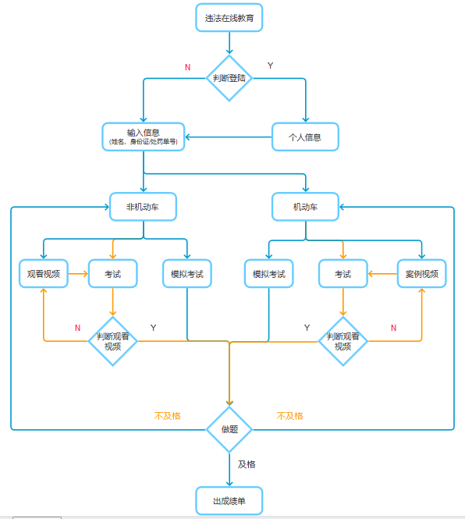

二、关注【椰城交警】流程
1、打开微信，在通讯录中选择公众号，点击右上角“+”号。
2、输入“椰城交警”，选择查询到的结果，点击“关注”。
也可以直接扫描二维码关注椰城交警公众号，二维码如下：

三、进入办事大厅，进行违法在线教育
1、点击菜单“交警互动”，选择【办事大厅】
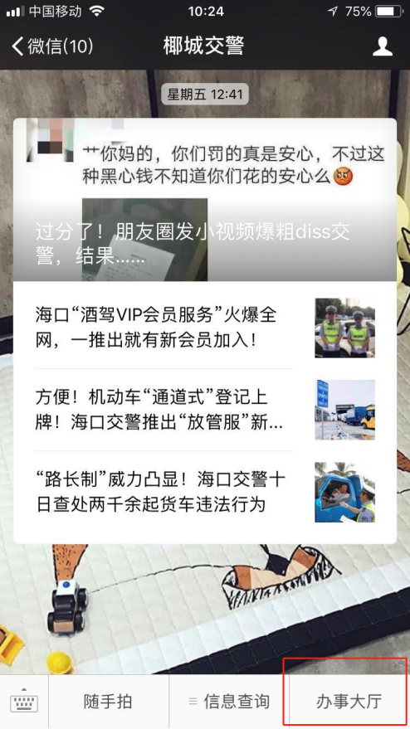
2、进入【办事大厅】首页
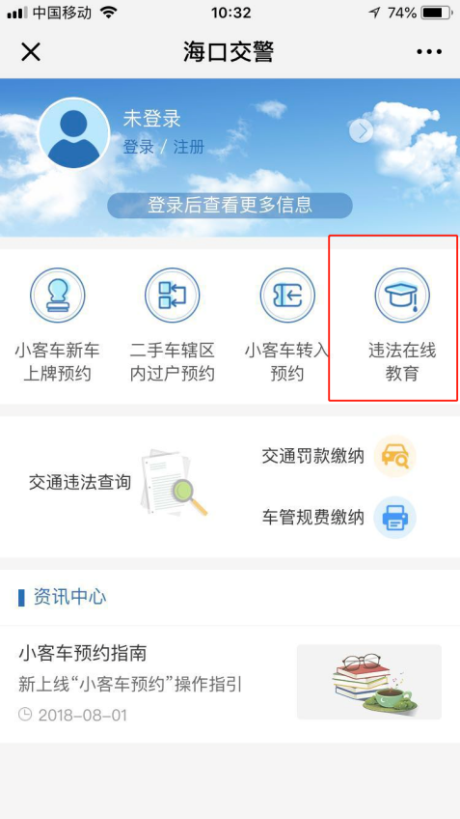
- 点击违法在线教育单元，进入页面,未登录者需输入姓名、身份证号、手机号码及处罚编号，登录者只输入处罚编号。
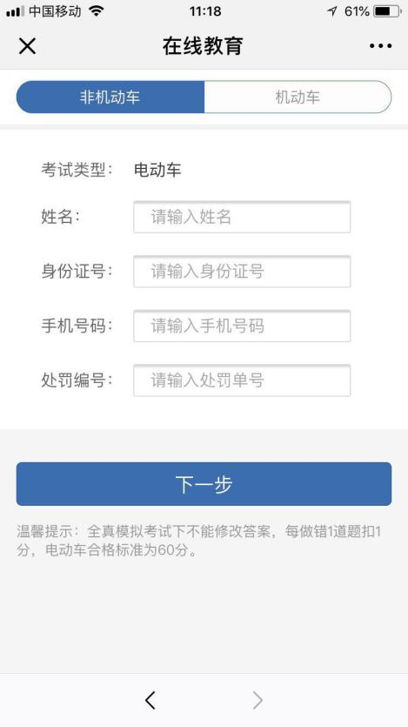
(未登录)
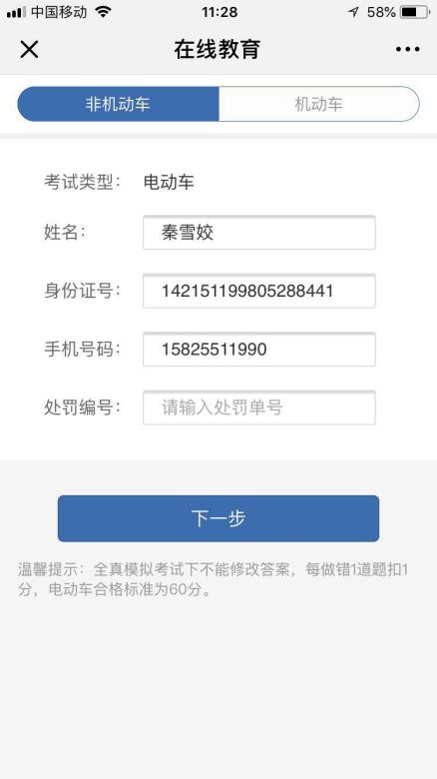
(登录)
- 输入身份证号、姓名、手机号、处罚编号后，进入下一步“视频学习”。注：必须观看完“视频学习”才能参加考试，模拟考试则随时可以进入学习。
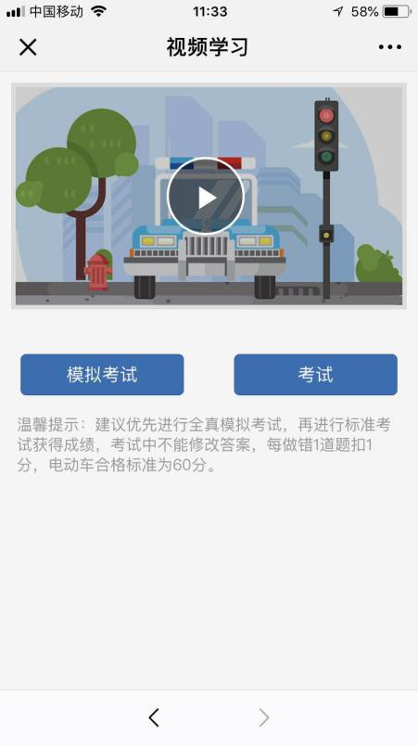

5、考试准备页面

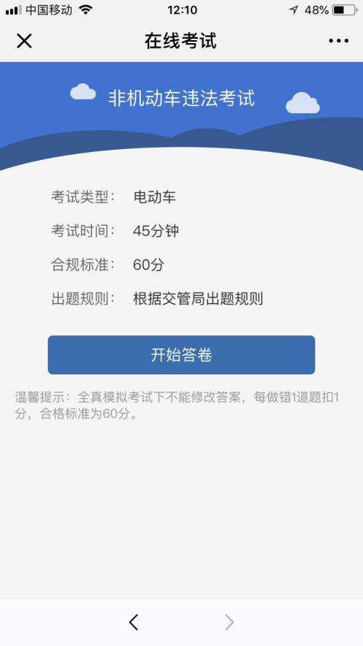
6、点击“开始答卷”，进入答题页面
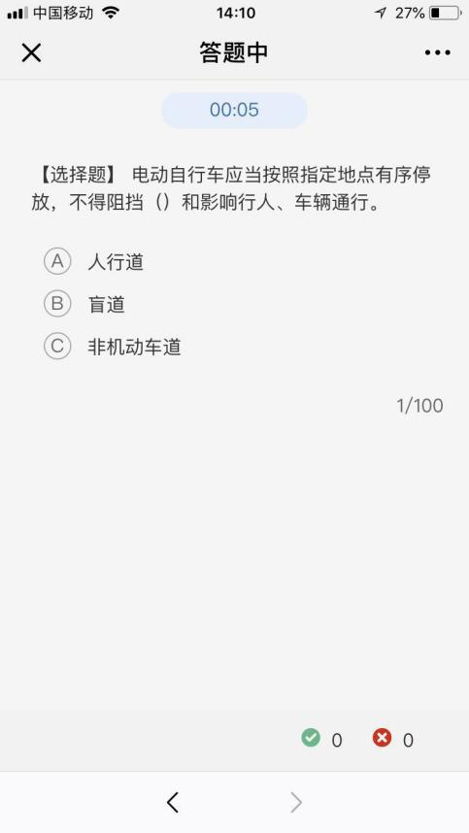
7、答题结束后，显示答题成绩，未及格需重新考试，及格后需根据提示保存自己的成绩。
